DIGITAL IMAGE PROCESSING
ASSIGNMENT 1
Konstantinos Kokkalis
Professor: Georgios Papadopoulos
05/2024

Contents
Άσκηση #1 – Ομοιόμορφος Βαθμωτός Κβαντιστής 3
Code Snapshot 3
Transformation Functions 4
ΣΧΟΛΙΑΣΜΟΣ 5
Quantized Images 5
ΣΧΟΛΙΑΣΜΟΣ 5
RMSE 5
ΣΧΟΛΙΑΣΜΟΣ 5
Άσκηση #2 5
Άσκηση #3 5
Άσκηση #4 6
Άσκηση #5 6
Άσκηση #6 6
Excersise 2C 6

Άσκηση #1 – Ομοιόμορφος Βαθμωτός Κβαντιστής

Code Snapshot
step = (Xmax - Xmin) / level - 1
for i in range(image.shape[0]):
for j in range(image.shape[1]):
currentValue = image[i, j]
level_index = int((currentValue - Xmin) // step)
if currentValue < Xmin:
newImageArray[i, j] = Xmin
elif currentValue > Xmax:
newImageArray[i, j] = Xmax
else:
newImageArray[i, j] = Xmin + level_index * step

Transformation Functions
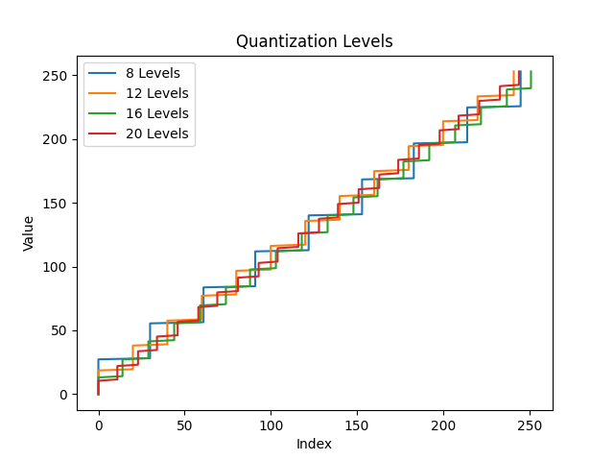ΣΧΟΛΙΑΣΜΟΣ
Παρατηρούμε ότι όσο μεγαύτερο είναι το επίπεδο κβάντισης τόσο περισσότερες τιμές φωτεινότητας είναι ενεργές.

Quantized Images
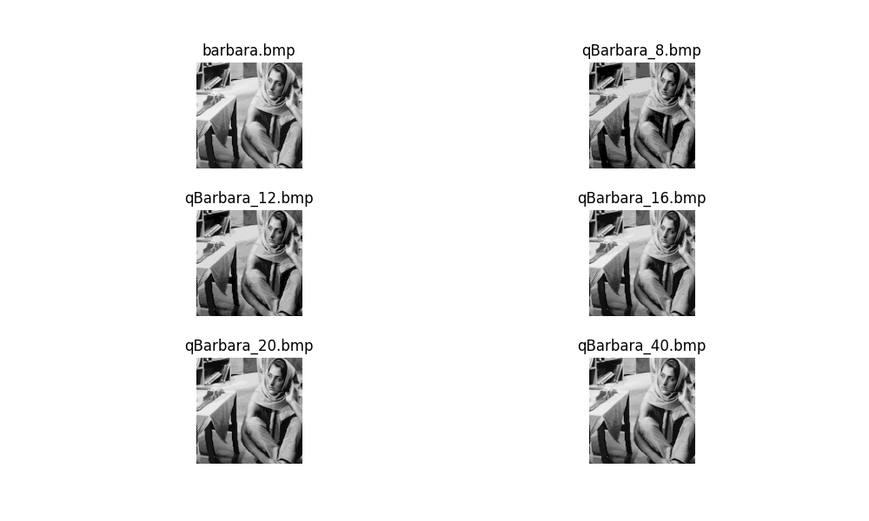

ΣΧΟΛΙΑΣΜΟΣ
Παρατηρούμε ότι όσο αυξάνουμε το βαθμό κβάντισης (κυρίως στις κυκλωμένες περιοχές) ότι η εικόνα γίνεται πιο απαλή, οι σκιές αρχίζουν να γίνονται ένα μεταξύ τους και η εικόνα φένεται σαν να καθαρίζει. Αυτό συμβαίνει επειδή με επίπεδο κβάντισης 8 θα πάρουμε και θα ομαδοποιήσουμε τις φωτεινοτητες με βάση 8 διαφορετικές τιμές, ενώ με επίπεδο 20 θα έχουμε μεγαλύτερο αριθμό τιμών φωτεινοτήτων με αποτέλεμα να γίνουν περισσότερες ομαδοποιήσεις άρα να έχουμε και περισσότερη λεπτομέρια.
Αξίζει να σημειωθεί ότι μετά από κάποιο σημείο κβάντισης οι αλλαγές μπορεί να είναι πάρα πολύ μικρές έως αμελητέες. Όσο πιο πολύ κβαντίζουμε μια εικόνα τόσο πιο πολύ μοιάζει στην αρχική.

RMSE
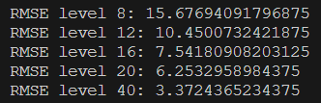

ΣΧΟΛΙΑΣΜΟΣ
Παρατηρούμε ότι όσο αυξάνεται το επίπεδο κβάντισης τόσο πιο πολύ μειώνεται το μέσο τετραγωνικό σφάλμα (RMSE). Αυτό συμβαίνει επειδή όσο αυξάνουμε το επίπεδο κβάντισης είμαστε και πιο κοντά στην αρχική εικόνα. Παρατηρώντας και τις παραπάνω εικόνες, οι κβαντισμένες εικόνες κατά 20 και 40 είναι σχεδον ίδιες με την αρχική μας.

Άσκηση #2

Άσκηση #3

Άσκηση #4

Άσκηση #5

Άσκηση #6

Excersise 2C
Yes, generally, using a mask that retains only 20% of the Fourier coefficients will result in a blurrier image compared to retaining 40% of the coefficients. This is because Fourier coefficients represent different frequencies in the image. Retaining fewer coefficients means keeping less high-frequency information, which often corresponds to details in the image.
When you apply a Fourier transform to an image, you decompose the image into its frequency components. Higher frequencies correspond to finer details in the image, while lower frequencies represent broader features. By retaining fewer coefficients, you are effectively removing some of the high-frequency components, leading to a loss of detail and a smoother, blurrier appearance in the reconstructed image.
So, using a mask that retains only 20% of the coefficients will likely result in a blurrier image compared to using a mask that retains 40% of the coefficients. The choice of the percentage of coefficients to retain depends on the desired level of detail and the trade-off between image quality and compression.

